Plans de gestion des sites LIFE Elia

UG:UM230A - Circuit: 70.131: pylône 91 au 93
Nom complet de l’UG: PONDROME/MONCEAU-EN-ARDENNES 70KV LI

Action LIFE: Lisière : 4 polygone(s) (0.15, 0.19, 0.09, 0.1 ha)
Autres actions LIFE sous cette/ces portée(s): Pas d’action; Verger

Commune(s): Bievre

Triage(s) DNF concerné(s): Bellefontaine (LEFORT Michel - GSM: 0477 78 16 10)

Cantonnement(s) DNF concerné(s):BIEVRE (061/51.30.89)
Info actualisées sur Le portail environnement de Wallonie

Gestionnaire (+ Propriétaire):
ID | Gestionnaire | Propriétaires
SP_38 | Elia | Poncelet, Andre Jean
SP_375 | Elia | Poncelet, Andre Jean
SP_378 | Elia | Copine, Julien Roger
SP_420 | Elia | Meurisse, Jacquy Alfred & Jeanjot, Marie Therese
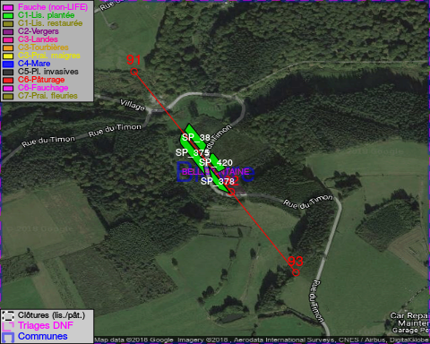

GESTION:

Objectif à long terme :

Lisière structurée stabilisée par sélection d’espèces arbustives

Tous les aménagements ont été terminés en December 2017

Détail par portée
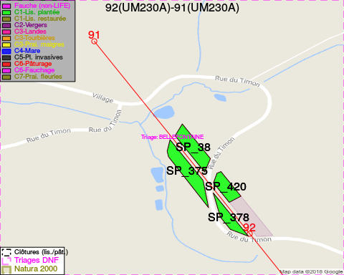
Adresse propriétaire:
- [SP_38] Poncelet, Andre Jean: Avenue De La Gare 24 Arlon
- [SP_375] Poncelet, Andre Jean: Avenue De La Gare 24 Arlon
- [SP_378] Copine, Julien Roger: Rue Du Point-De-Vue, M.-En-A. 42 Bievre
- [SP_420] Meurisse, Jacquy Alfred & Jeanjot, Marie Therese: Rue De Bellefontaine 7 Bievre
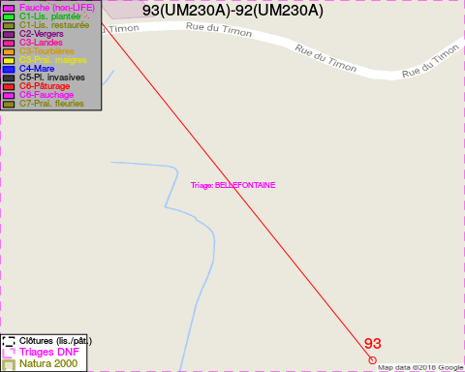
Adresse propriétaire:
- [SP_38] Poncelet, Andre Jean: Avenue De La Gare 24 Arlon
- [SP_375] Poncelet, Andre Jean: Avenue De La Gare 24 Arlon
- [SP_378] Copine, Julien Roger: Rue Du Point-De-Vue, M.-En-A. 42 Bievre
- [SP_420] Meurisse, Jacquy Alfred & Jeanjot, Marie Therese: Rue De Bellefontaine 7 Bievre

Document réalisé le 05/05/2018

